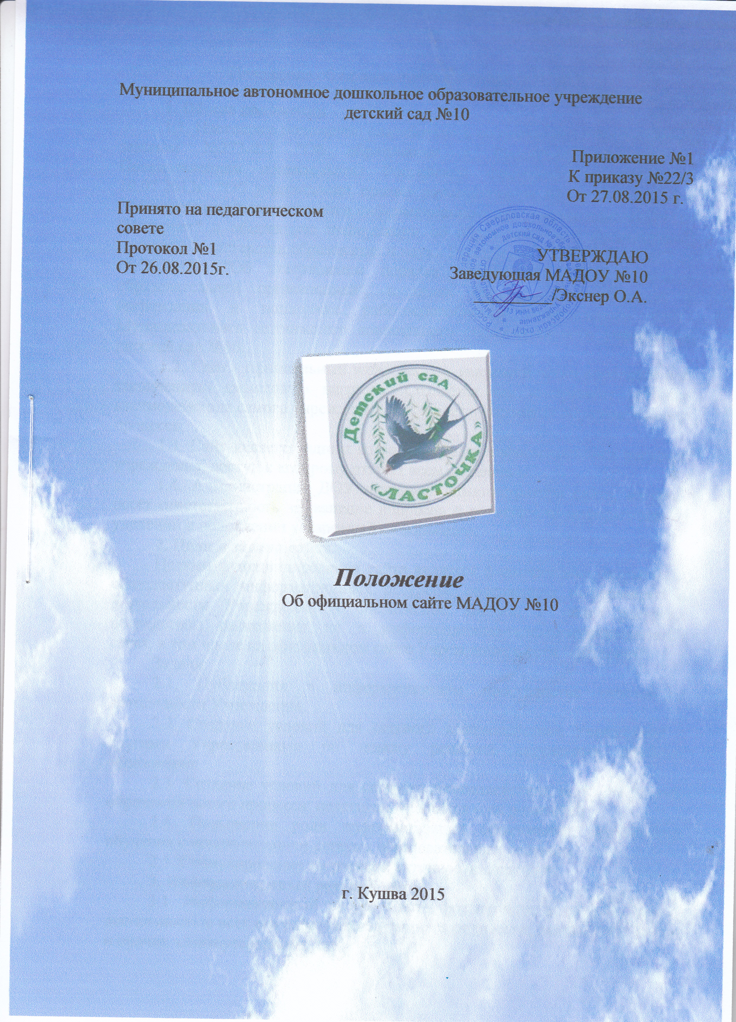

Положение об официальном сайте МАДОУ №10
1. Общие положения
1.1. Настоящее положение разработано в соответствии с Федеральным законом №273-ФЗ "Об образовании в Российской Федерации", Постановлением правительства Российской Федерации № 582 от 10.07.2013г. "Об утверждении правил размещения на официальном сайте образовательной организации в информационно-телекоммуникационной сети "Интернет" и обновления информации об образовательной организации", приказа Министерства образования и науки Российской Федерации № 462 от 14.06.2013г. "Об утверждении порядка проведения самообследования образовательной организацией", в целях определения требований к организации и поддержке работоспособности официального сайта Муниципального автономного дошкольного образовательного учреждения детский сад №10.
1.2. Сайт - официальный web - ресурс, имеющий чётко определённую законченную смысловую нагрузку. Создаётся как инструмент сетевого взаимодействия самого учреждения, так и всех участников образовательного процесса.
1.3. Сайт является одним из современных информационных ресурсов учреждения, доступ к которому открыт всем желающим.
1.4. Администрация ДОУ назначает администратора сайта, который несёт ответственность за решение вопросов о размещении информации, об удалении и обновлении устаревшей информации.
2. Цели и задачи сайта
Целями функционирования сайта является формирование открытых и общедоступных информационных ресурсов, содержащих информацию о деятельности Учреждения и обеспечение доступа к таким ресурсам посредством размещения их в информационно-телекоммуникационных сетях, в том числе на официальном сайте Учреждения в сети "Интернет".
Задачи:
2.1. Публикация в информационном пространстве отчётов о деятельности Учреждения.
2.2. Создание условий для сетевого взаимодействия Учреждения с другими Учреждениями по поиску решений актуальных проблем образования.
2.3. Создание условий для сетевого взаимодействия всех участников образовательного процесса: педагогов, учащихся и их родителей.
2.4. Повышение роли информатизации образования, организация обучения с использованием сетевых образовательных ресурсов.
2.5. Стимулирование творческой активности педагогов.
3. Информационный ресурс Сайта
3.1. Информационный ресурс Сайта формируется в соответствии с деятельностью всех его работников, учащихся родителей, деловых партнеров и прочих заинтересованных лиц.
3.2. Информационный ресурс Сайта является открытым и общедоступным.
3.3. Основными информационно-ресурсными компонентами Сайта являются:
3.3.1. информация:
- о дате создания Учреждения; об учредителе и о месте нахождения Учреждения, режиме, графике работы;
- о контактных телефонах, адресах электронной почты,
- о структуре и об органах управления Учреждения;
- сведения о реализуемых основных и дополнительных образовательных программах;
- о численности учащихся по реализуемым образовательным программам;
- о языке образования;
- о федеральных государственных образовательных стандартах, об образовательных стандартах;
- о руководителе образовательного учреждения, его заместителях;
- о персональном составе педагогических работников с указанием уровня образования, квалификации и опыта работы;
- о материально-техническом обеспечении образовательной деятельности, в том числе сведения о наличии оборудованных учебных кабинетов, объектов для проведения практических занятий, библиотек, объектов спорта, средств обучения и воспитания, об условиях питания и охраны здоровья учащихся,
- о количестве вакантных мест для приема (перевода);
- о поступлении финансовых и материальных средств и об их расходовании по итогам финансового года;
- о доступе к информационным системам и информационно-телекоммуникационным сетям, об электронных образовательных ресурсах, к которым обеспечивается доступ учащихся.
3.3.2. копии документов:
- нормативно-правовая база Учреждения
- Устав Учреждения
- лицензии на осуществление образовательной деятельности (с приложениями);
- утвержденного в установленном порядке плана финансово-хозяйственной деятельности Учреждения;
- отчет о результатах самообследования;
- документ о порядке оказания платных образовательных услуг, в т.ч. образец договора об оказании платных образовательных услуг;
- предписания органов, осуществляющих государственный контроль (надзор) в сфере образования, отчёты об исполнении таких предписаний;
- локальные нормативные акты;
3.3.3. иная информация, которая размещается, опубликовывается по решению Учреждения и (или) размещение, опубликование которой является обязательным в соответствии с законодательством Российской Федерации:
- результативность работы Учреждения;
- правила приема в Учреждение;
- режим занятий;
- формы, периодичность и порядок текущего контроля успеваемости и промежуточной аттестации учащихся;
- порядок и основания перевода, отчисления и восстановления учащихся;
- порядок оформления возникновения, приостановления и прекращения отношений между учреждением и учащимися и (или) родителями (законными представителями) несовершеннолетних учащихся;
- правила внутреннего распорядка учащихся;
- правила внутреннего трудового распорядка;
- коллективный договор;
- новости;
- расписание работы кружков;
- информация о достижениях педагогов;
- публичный отчёт.
3.4. К размещению на сайте МАДОУ запрещены:
- информационные материалы, которые содержат призывы к насилию и насильственному изменению основ конституционного строя, разжигающие социальную, расовую, межнациональную и религиозную рознь;
- информационные материалы, содержащие пропаганду наркомании, экстремистских религиозных и политических идей;
- иные информационные материалы, запрещенные к опубликованию законодательством Российской Федерации;
- информация рекламно-коммерческого характера.
3.5. Часть информационного ресурса, формируемого по инициативе педагогов Учреждения, может быть размещена на отдельных специализированных сайтах, доступ к которым организуется с Сайта Учреждения.
3.6. Информация и документы, подлежащие размещению на официальном сайте Учреждения в сети "Интернет" обновляются в течение десяти рабочих дней со дня их создания, получения или внесения в них соответствующих изменений.

4. Организация информационного наполнения и сопровождения Сайта
4.1. Администрация ДОУ отвечает за содержательное наполнение официального сайта Учреждения и за своевременное обновление информации, размещенной на Сайте.
4.2. Руководство обеспечением функционирования Сайта и его программно-технической поддержкой возлагается на администратора сайта.
4.3. Администратор сайта осуществляет деятельность, непосредственно связанную с эксплуатацией Сайта: изменение дизайна и структуры, размещение новой и удаление устаревшей информации, публикация информации из баз данных, разработка новых web-страниц, реализация политики разграничения доступа и обеспечение безопасности информационных ресурсов.
4.5. Администратор сайта осуществляет консультирование лиц, ответственных за предоставление информации, по реализации концептуальных решений и текущим проблемам, связанным с информационным наполнением и актуализацией информационного ресурса.
4.6. Информация, готовая для размещения на Сайте, предоставляется в электронном виде администратору сайта, который оперативно обеспечивает ее размещение в соответствующем разделе Сайта.
4.7. Текущие изменения структуры Сайта осуществляются администратором сайта. Изменения, носящие концептуальный характер, согласовываются с директором Учреждения.

